DBMS项目使用手册

1.引言

1.1编写目的

1.2项目背景

2.软件概述

2.1目标

2.2功能

3．运行环境

3.1硬件

3.2支持软件

4.使用说明

4.1安装和初始化

4.2出错和恢复

4.5 DBMS基础界面

4.5.1注册和登录

4.5.2 创建、连接、删除数据库

4.5.3 创建和删除表

4.5.4 alter语句

4.5.5 insert语句

4.5.6 delete语句

4.5.7 update语句

4.5.8 select语句

4.5.10 数据库的备份与恢复

1.引言

1.1编写目的

本文档作为项目的用户手册，将对DBMS的使用，操作以及维护进行描述，使用户能够通过本手册了解本程序的基本操作及规则。

1.2项目背景

a. 项目名称：自制DBMS系统

b. 项目开发语言：java

2.软件概述

实现了一个数据库管理系统的所有基本功能和一些附加功能，可以在简单的管理一些数据，还有待改进

3．运行环境

3.1硬件

windows、IOS操作系统均可。

4.使用说明

4.1安装和初始化

电脑上安装java环境，下载对应程序。

4.2 出错和恢复

暂无

4.5界面截图

4.5.1 注册和登录

点击“注册”按钮，输入用户名密码即可完成注册，然后输入用户名和密码进行登录，注册信息采用文件形式储存在本地，在第二次登陆时可以直接输入。

图形用户界面

AI 生成的内容可能不正确。

图1.登录

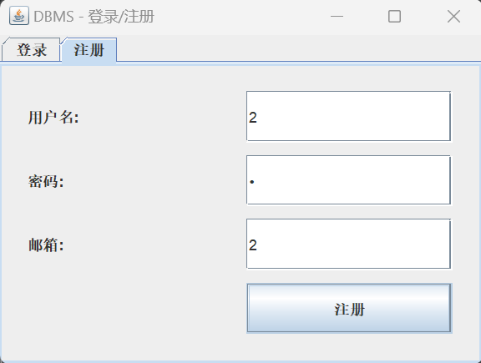

图2.注册

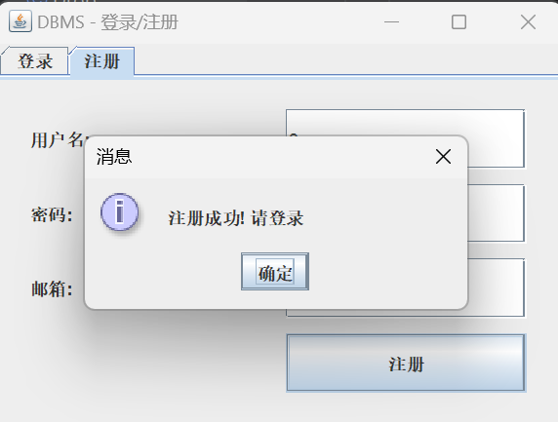

图3.注册成功

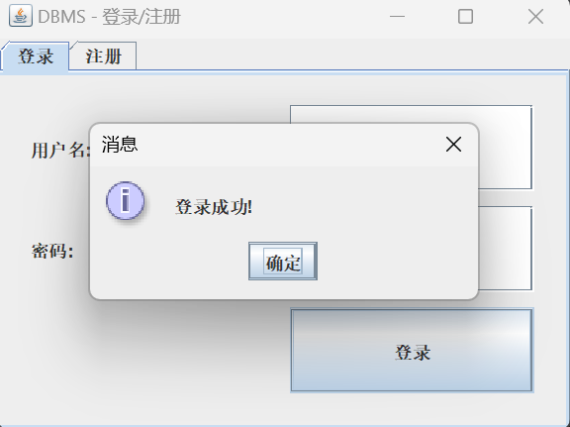

图4.登录成功

4.5.3 创建、连接、删除数据库

在用户登录后会自动建立一个默认数据库system，用户可以自行创建一个新的数据库，或者不指定新的数据库会连接到默认数据库，使用use语句可以与一个数据库建立连接，也可以对已有数据库进行删除。

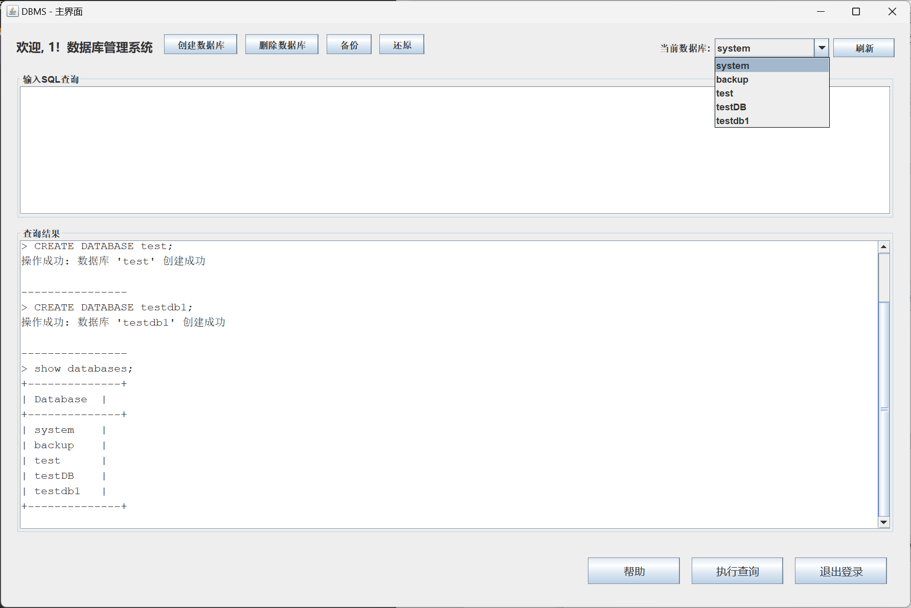

图5.建立数据库并显示

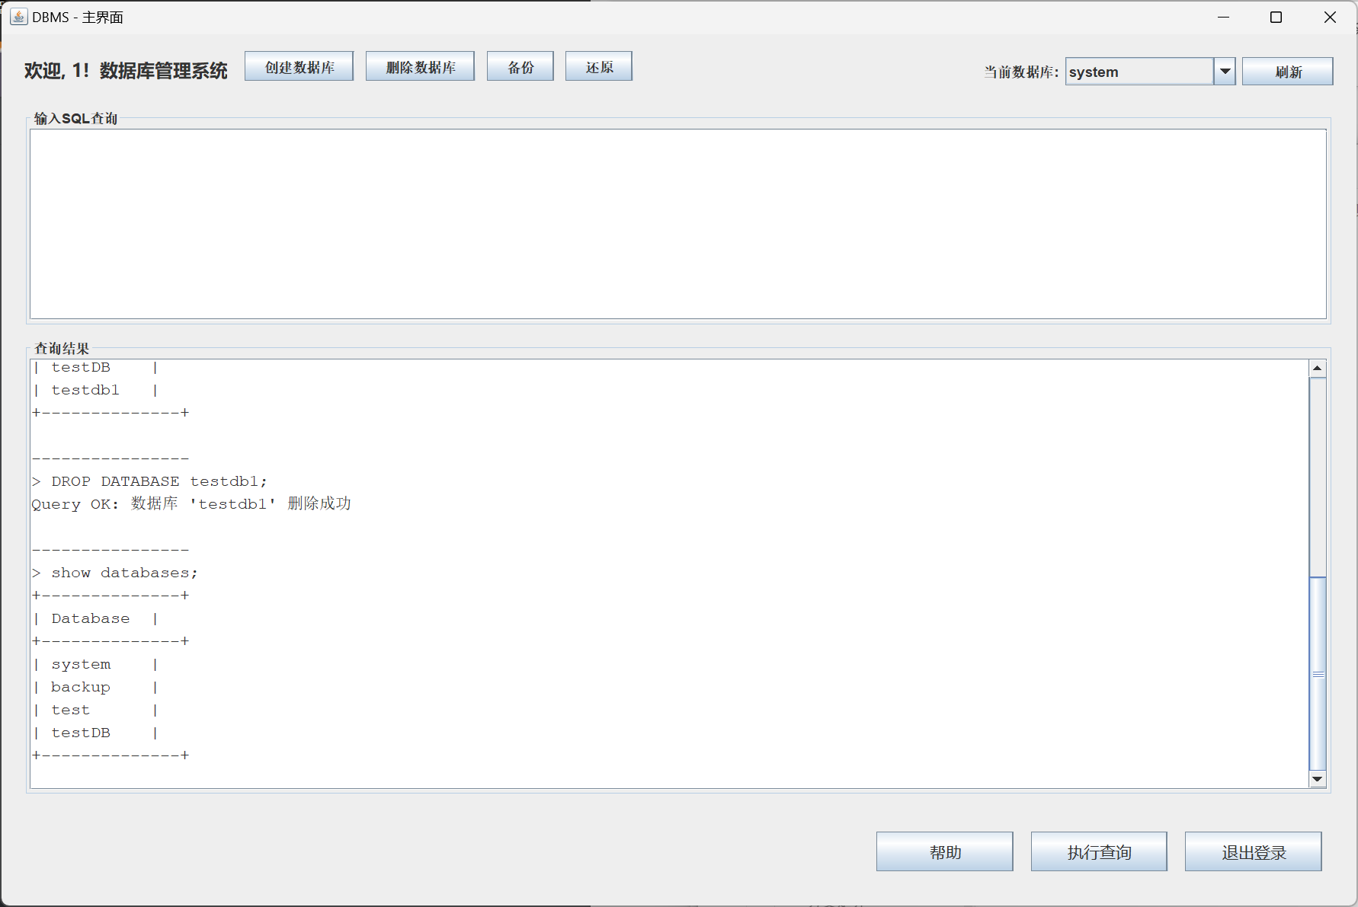

图6.删除数据库

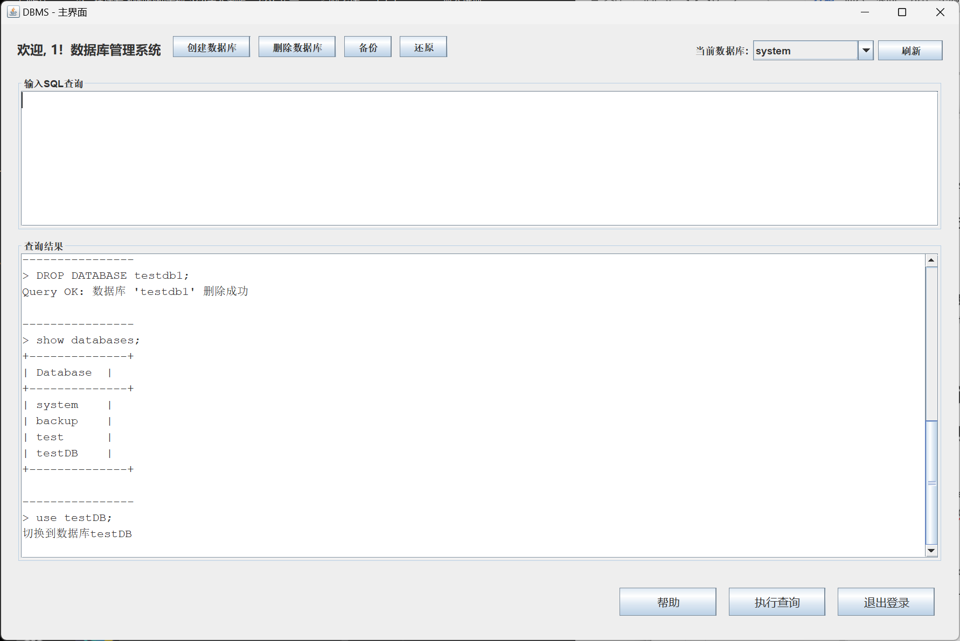

图7.选择数据库进行操作

4.5.4 创建和删除表

使用create语句可以创建一个表，会先判断表是否已经存在，创建表时会产生四个文件，表所在数据库的描述文件、表结构描述文件、表的约束条件文件、表的数据文件。可以通过drop语句删除表同时删除与此表相关的文件，并在所在数据库描述文件中删除相应的表的信息。可以通过输入sql语句进行。

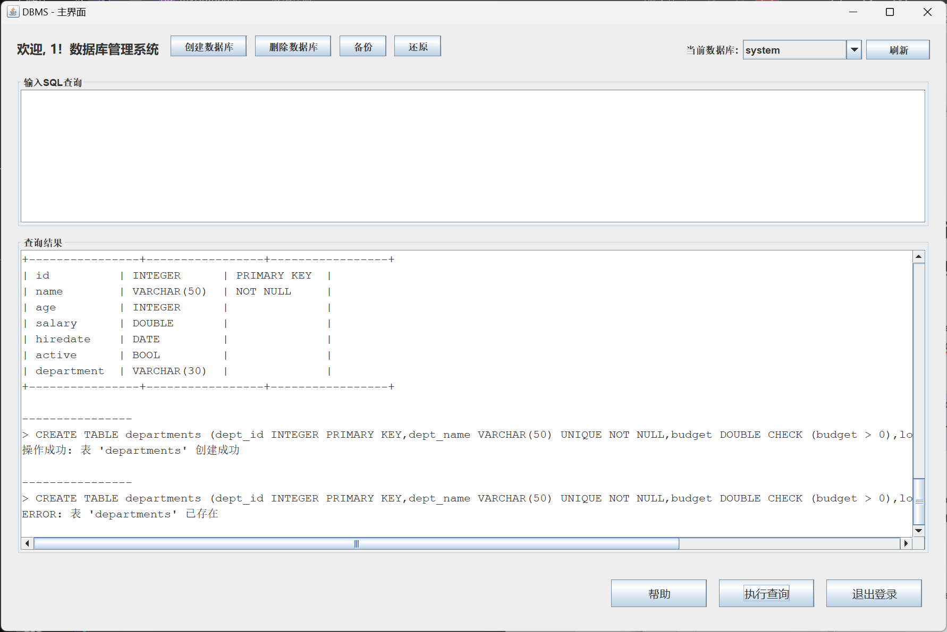

图8.建表以及建表前检测表是否存在

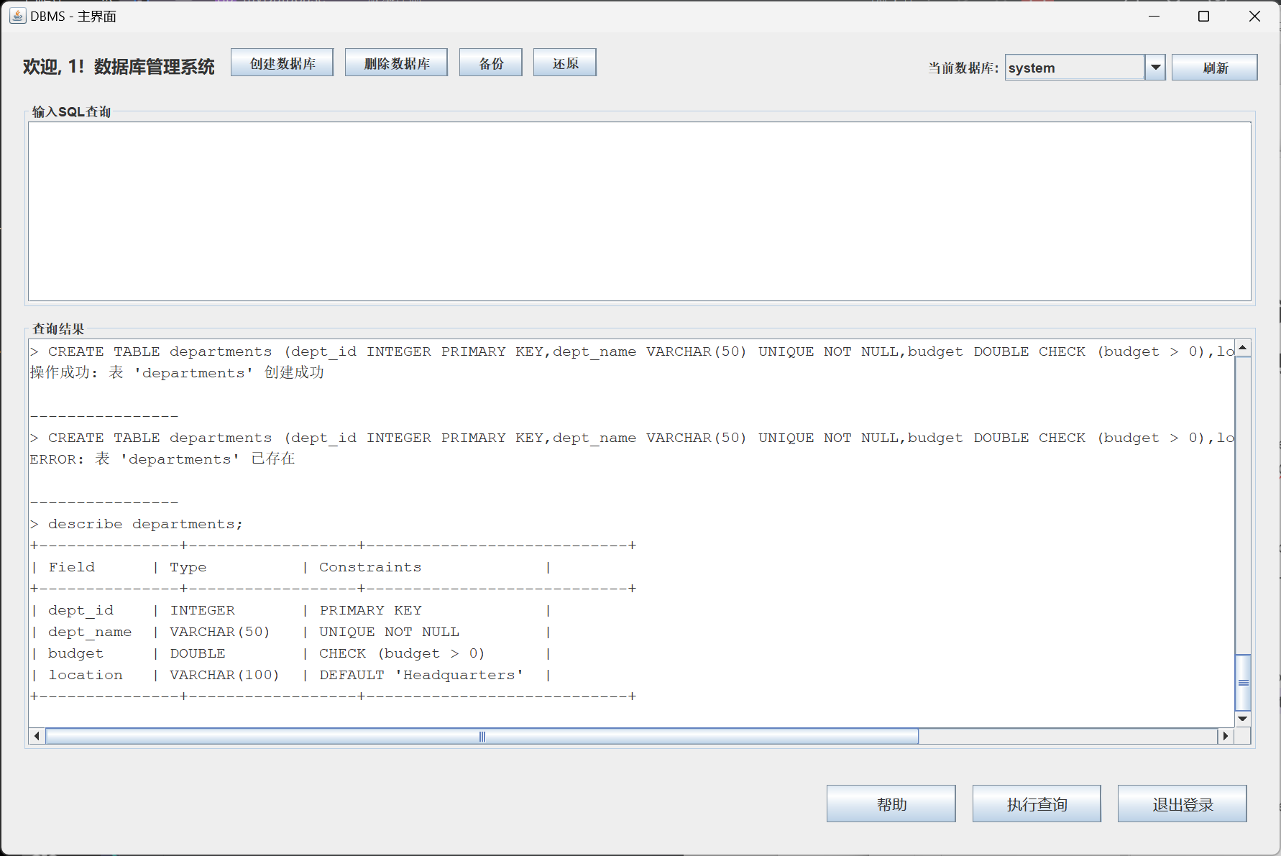

图9.展示表结构

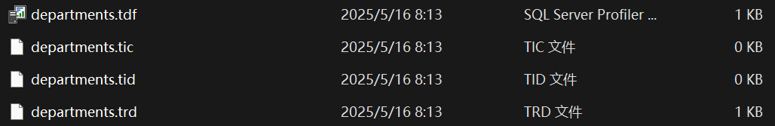

图10.展示表的数据文件

4.5.5 alter语句

alter语句包含添加约束条件、修改字符长度、添加新的属性、删除属性、对属性进行重命名，对表结构描述文件和表约束条件进行修改。可以通过输入sql语句进行。

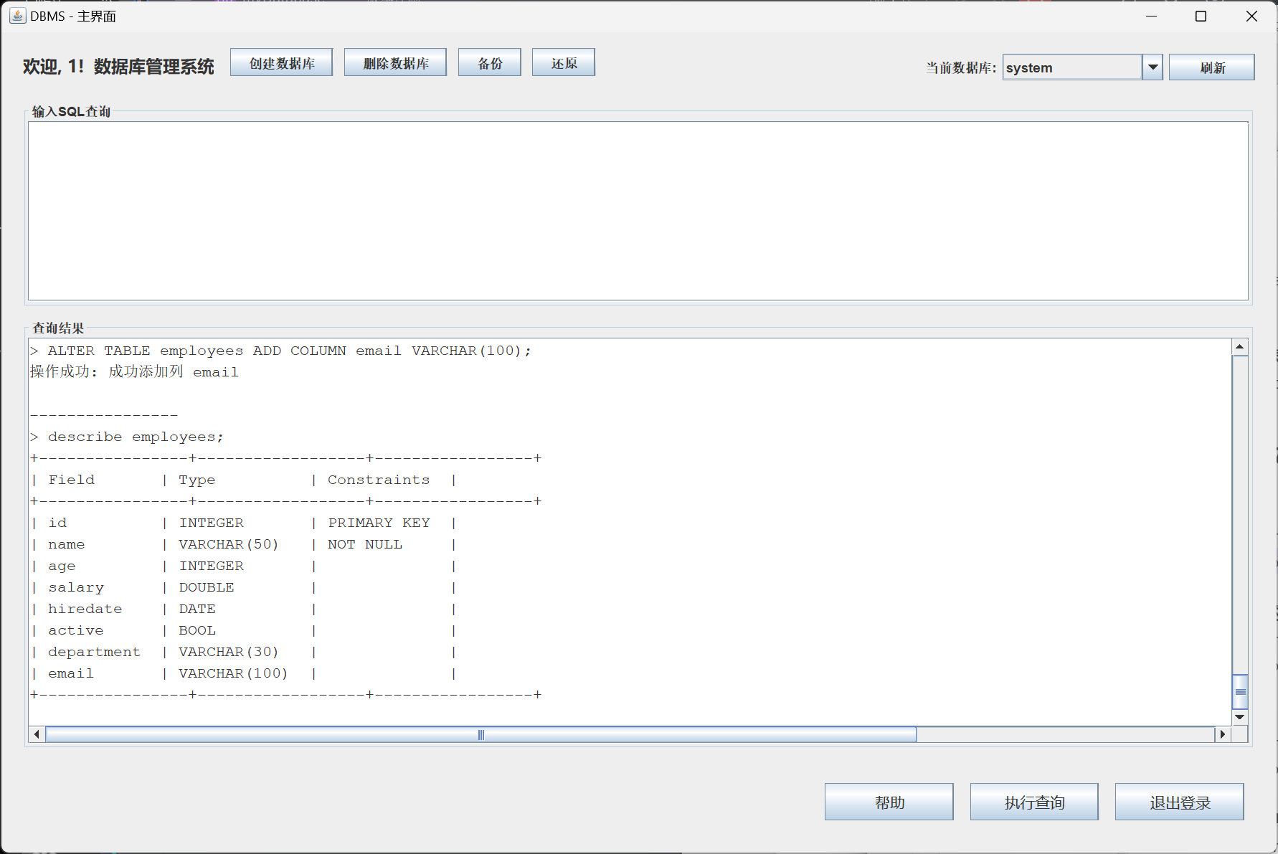

图11.添加列

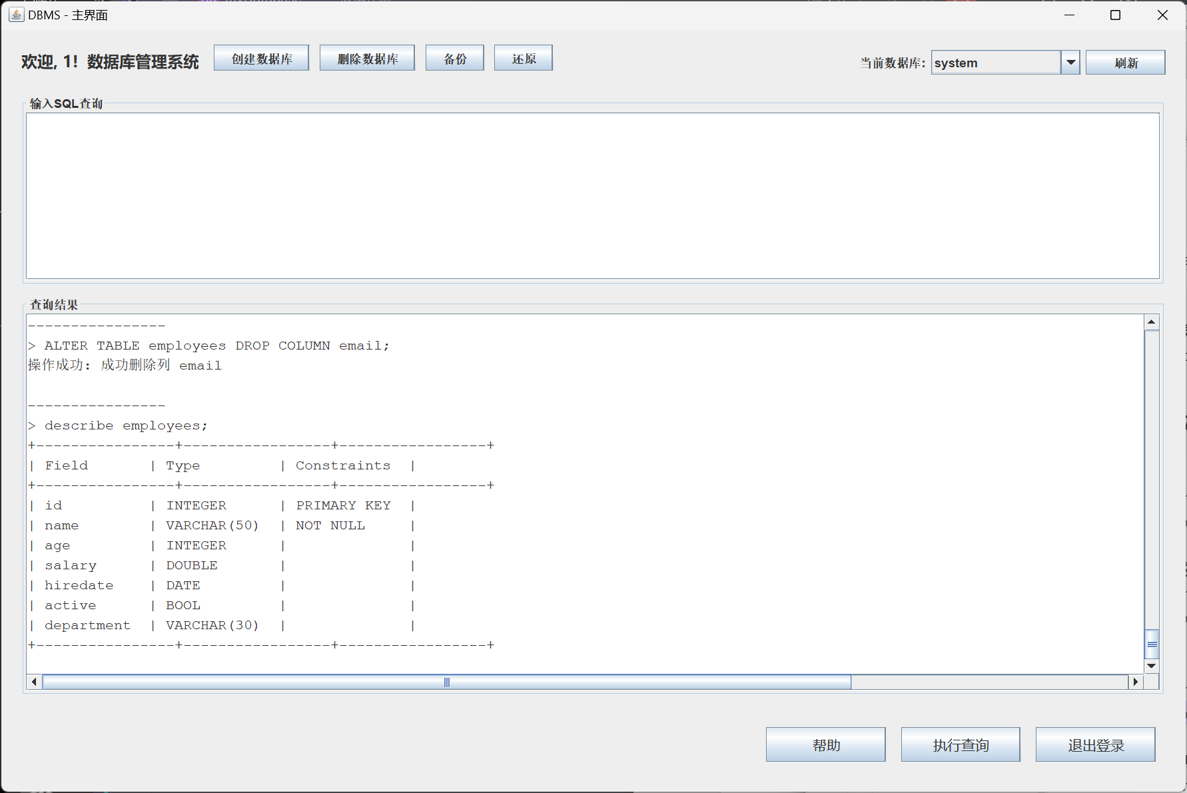

图12.删除列

4.5.6 insert语句

可以是实现简单的insert功能，如果表名后面有限定列名，就要按照列名进行插入需要输入部分列的数值实现部分插入，如果没有指定列名就会全部插入，需要输入每一列的数值。可以通过输入sql语句进行。

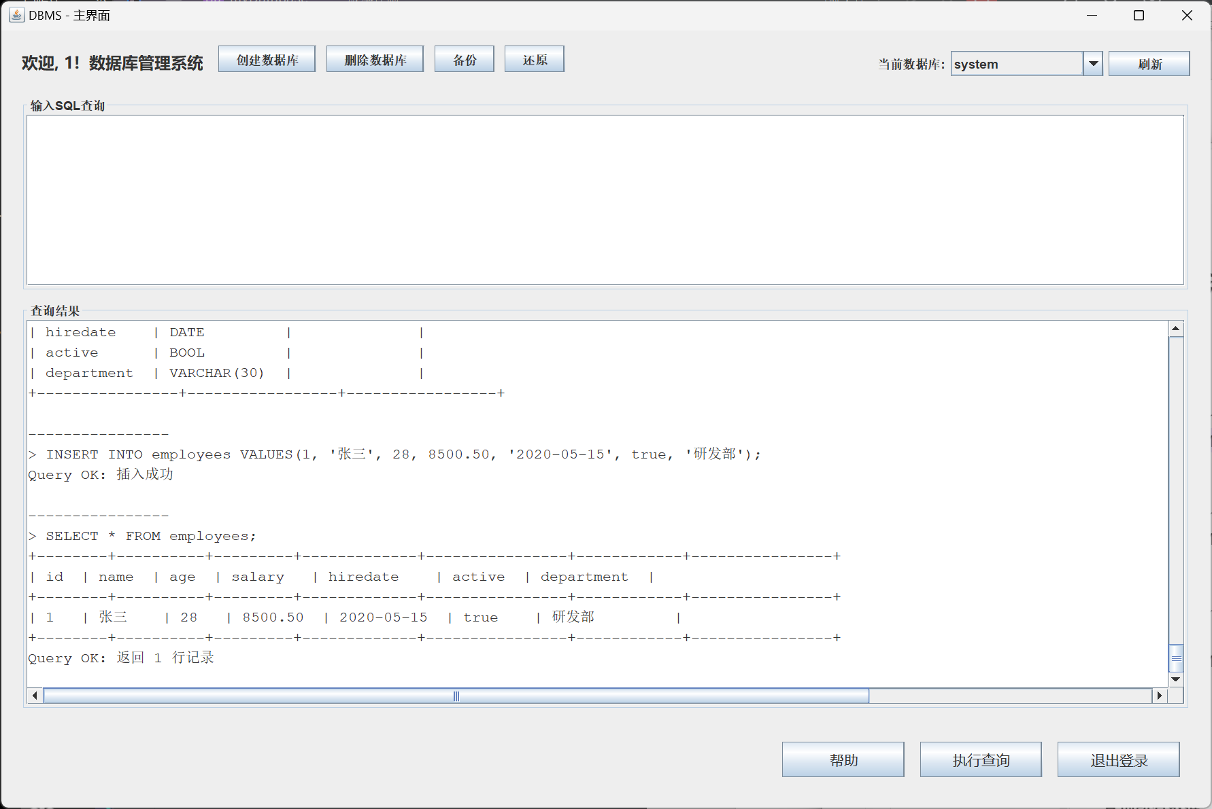

图13.插入数据

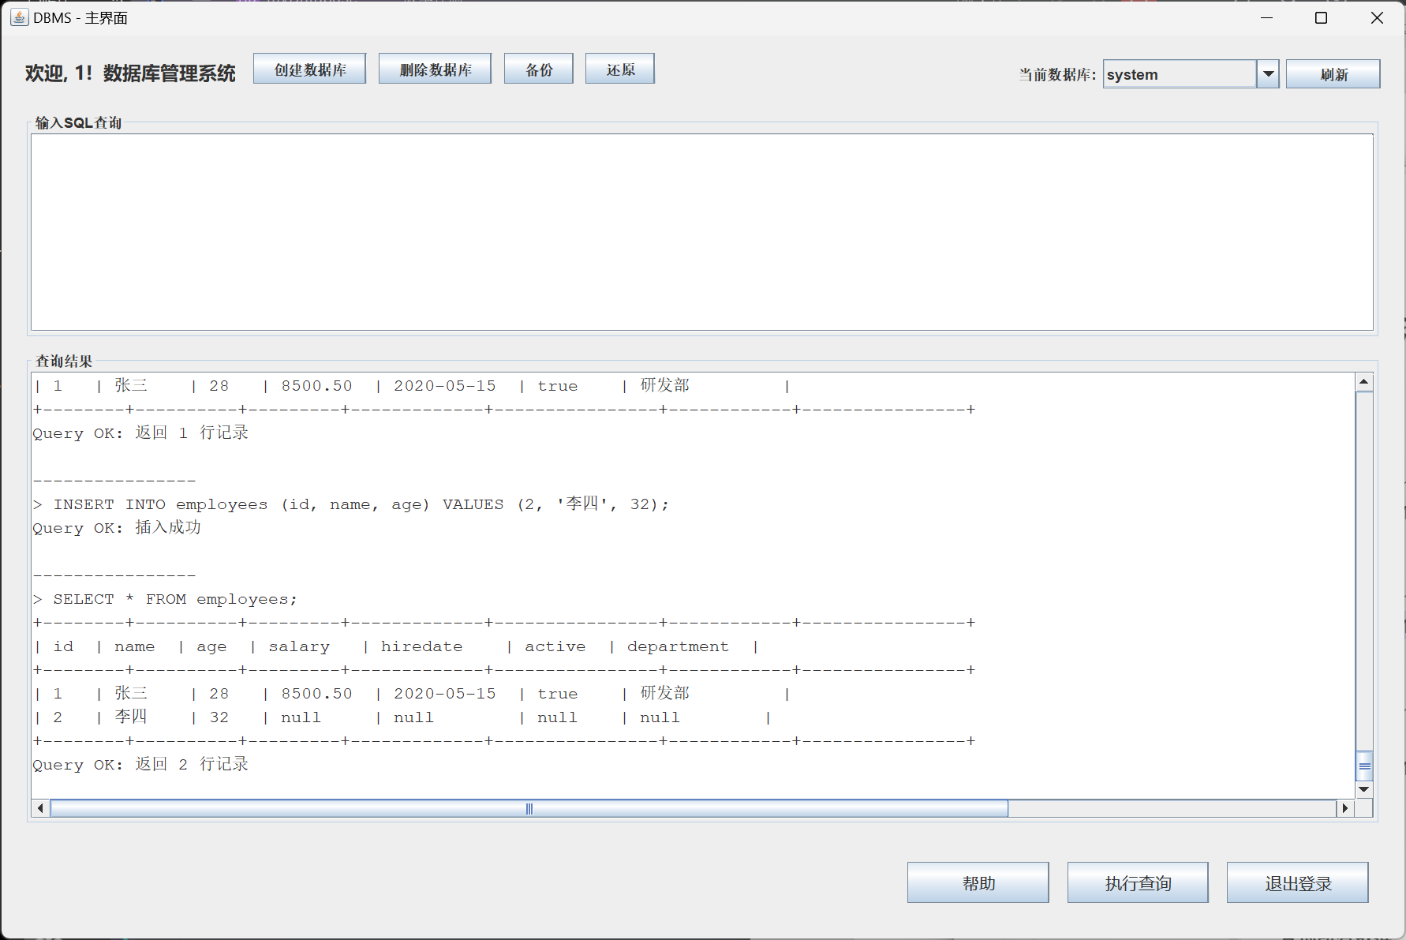

图14.部分插入

4.5.7 delete语句

通过delete语句删除where条件中符合条件的记录，可以实现多条件删除。可以通过输入sql语句进行。

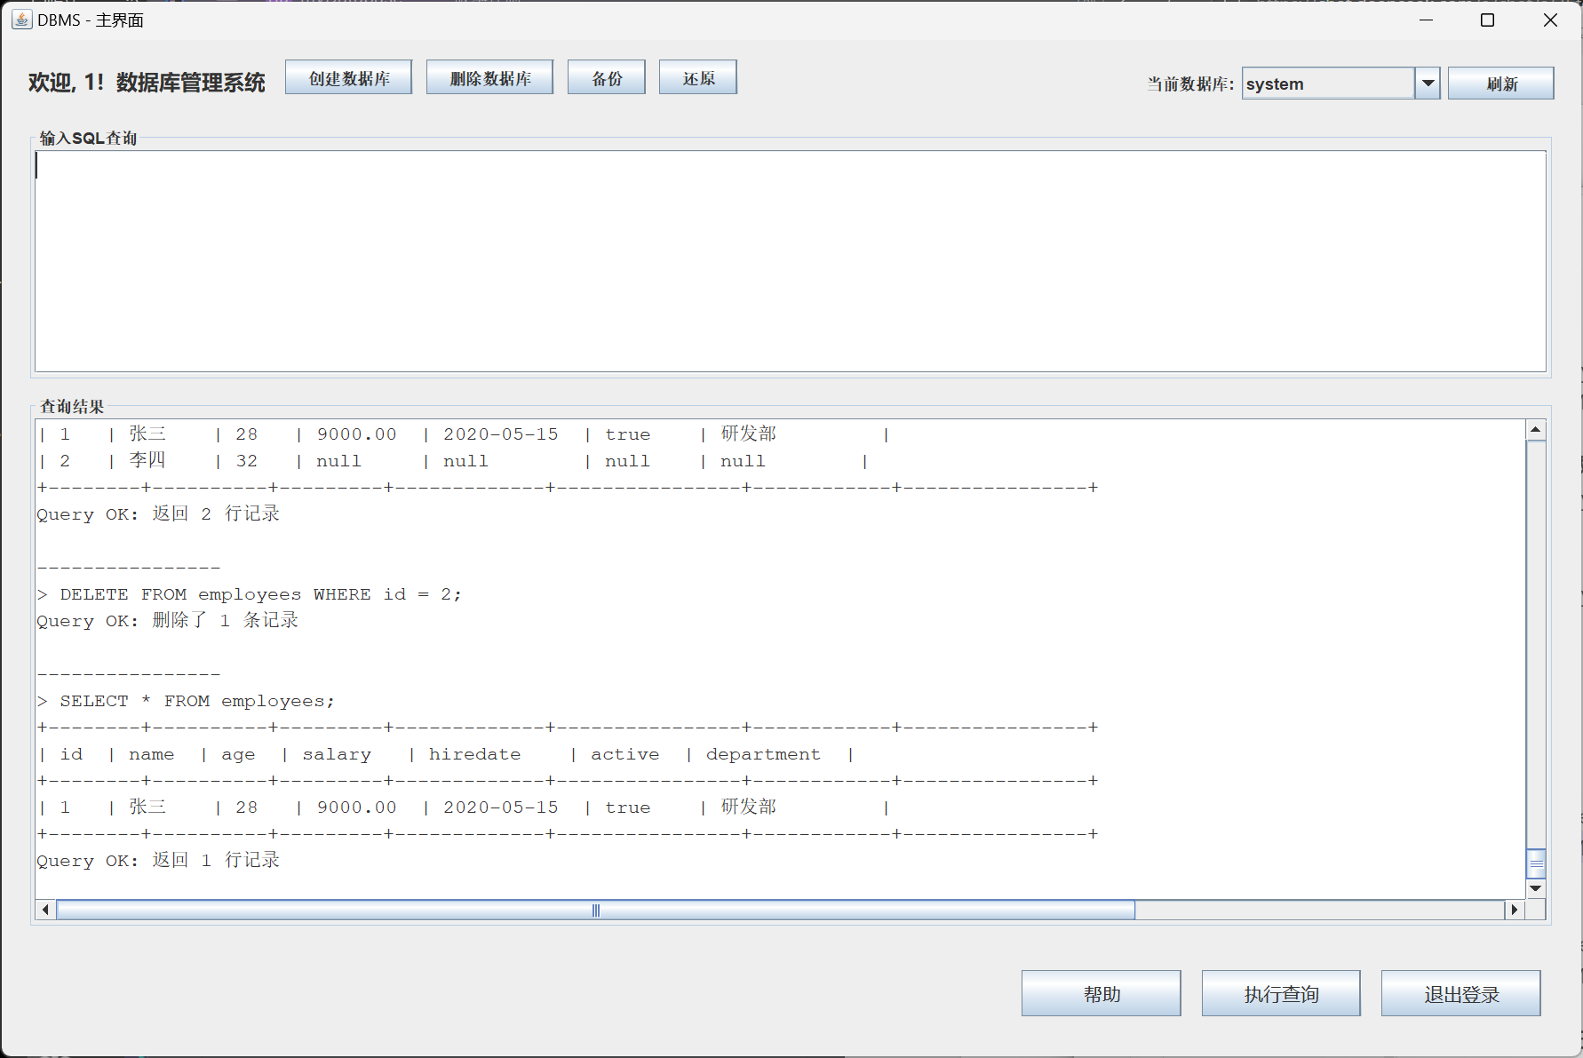

图15.删除数据

4.5.8 update语句

通过update语句进行表内数据的更新。可以通过输入sql语句进行。

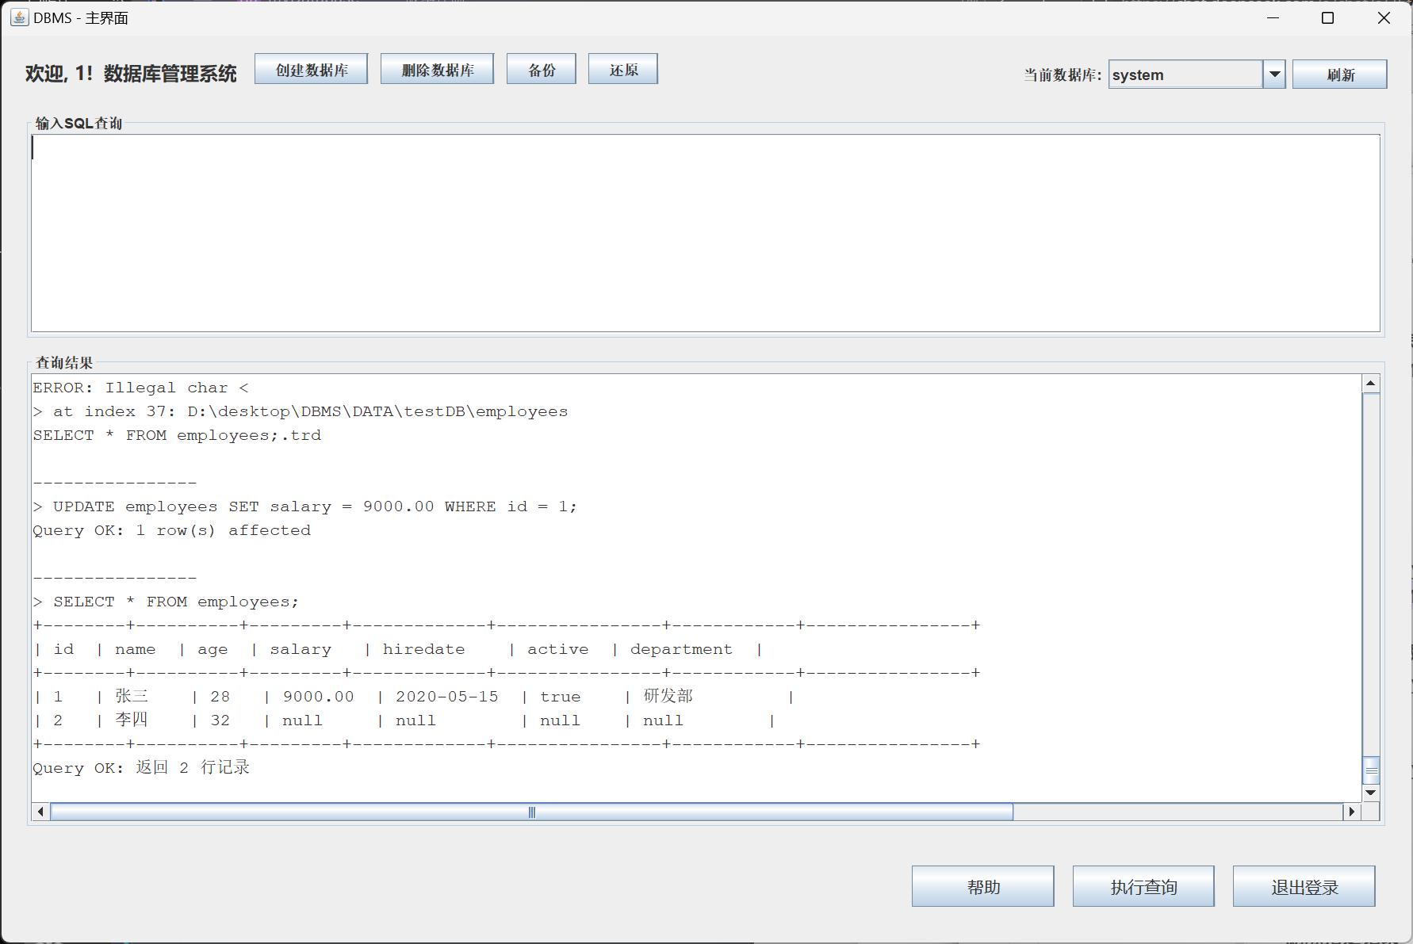

图16.更新数据

4.5.9 select语句

通过select语句可以进行一个表中搜索全部记录（\*）、部分记录，多表连接后搜索全部记录和部分记录。

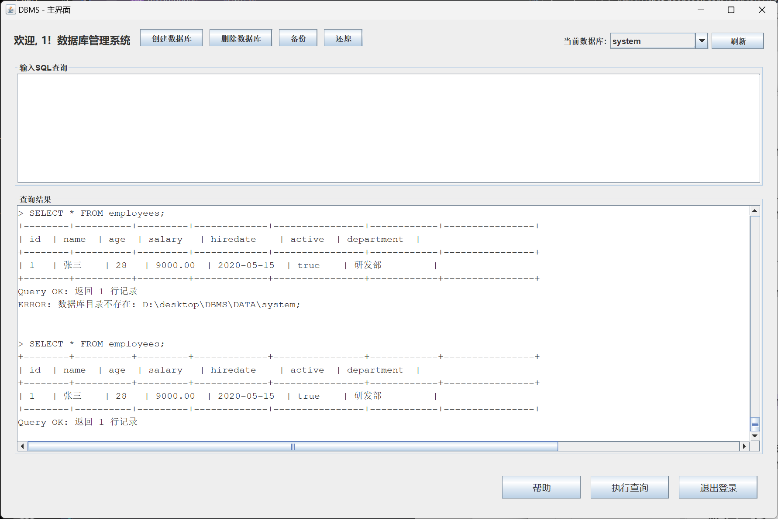

图17.搜索全部记录

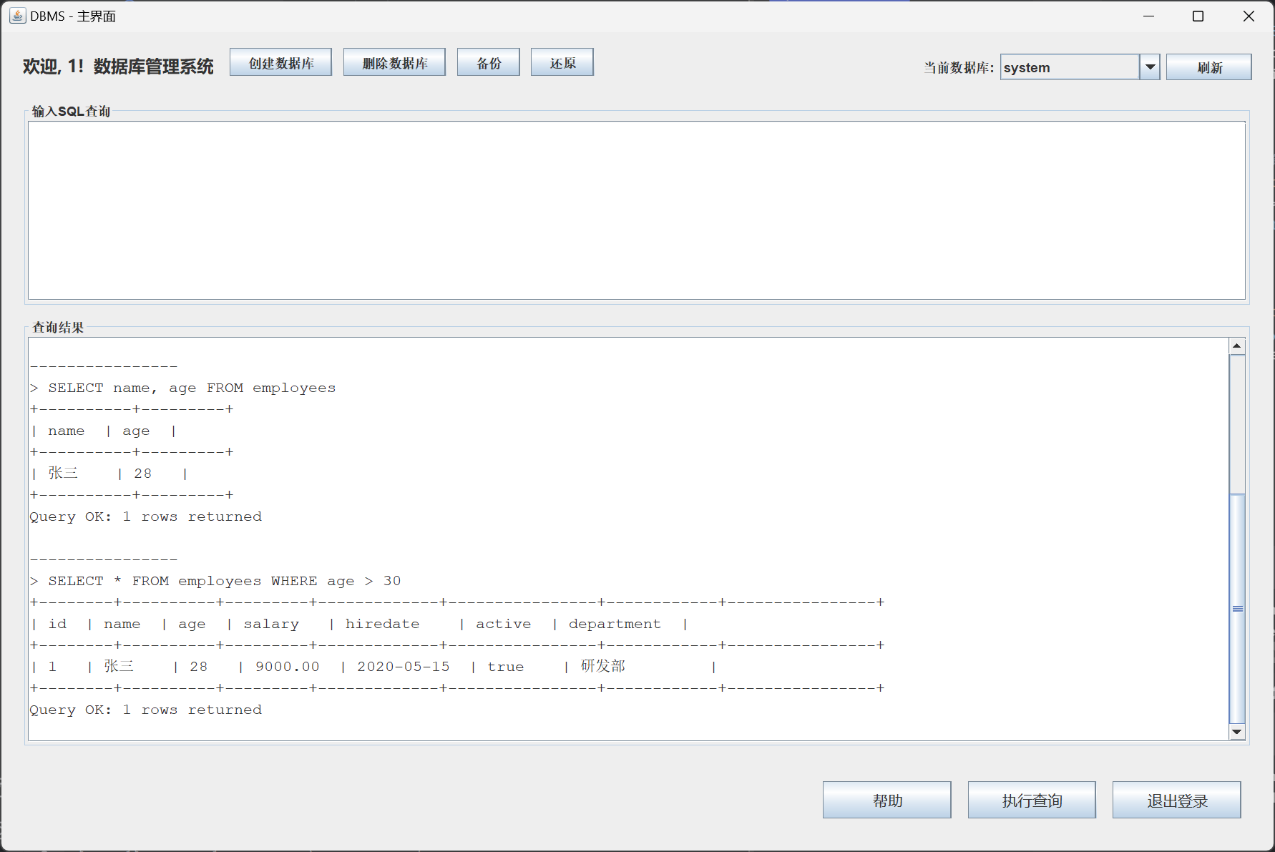

图18.搜索部分记录

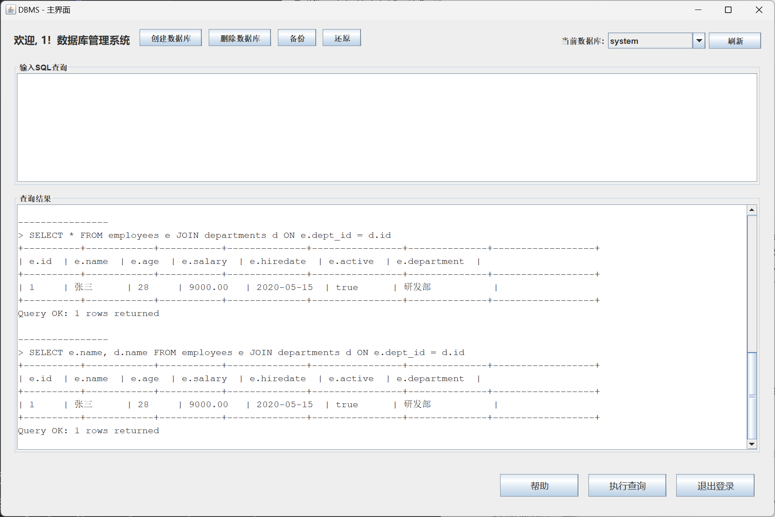

图19.多表连接查询

4.5.10 数据库备份与恢复

通过按钮输入存储路径可以实现数据库内容的备份和恢复。

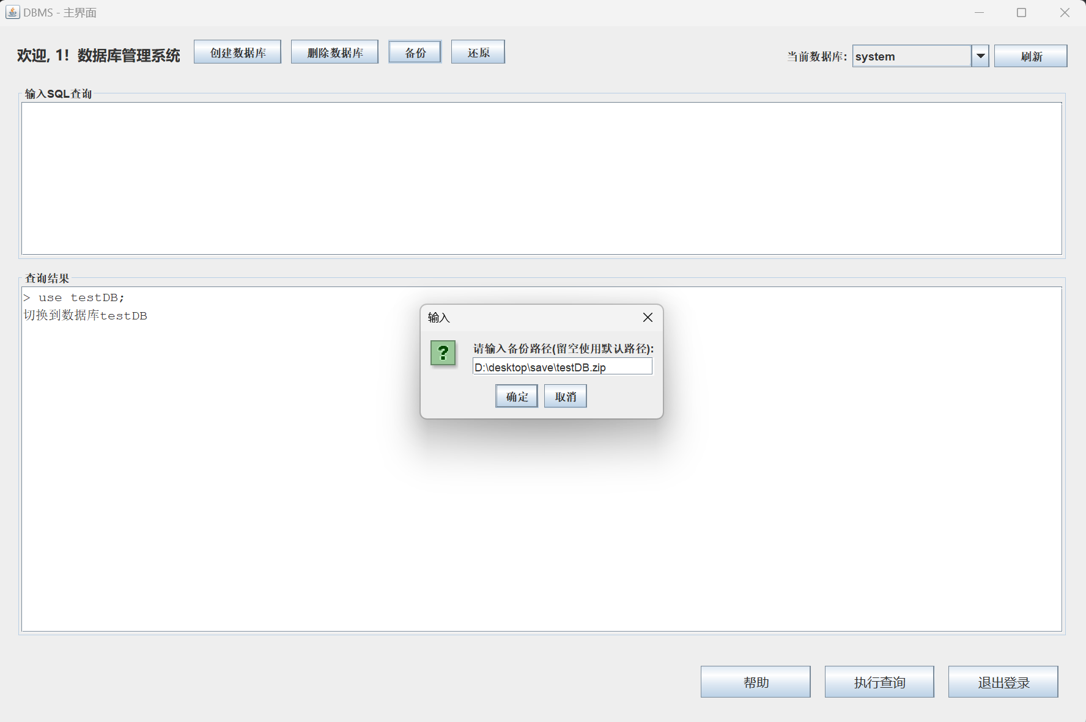

图20.数据库内容的备份

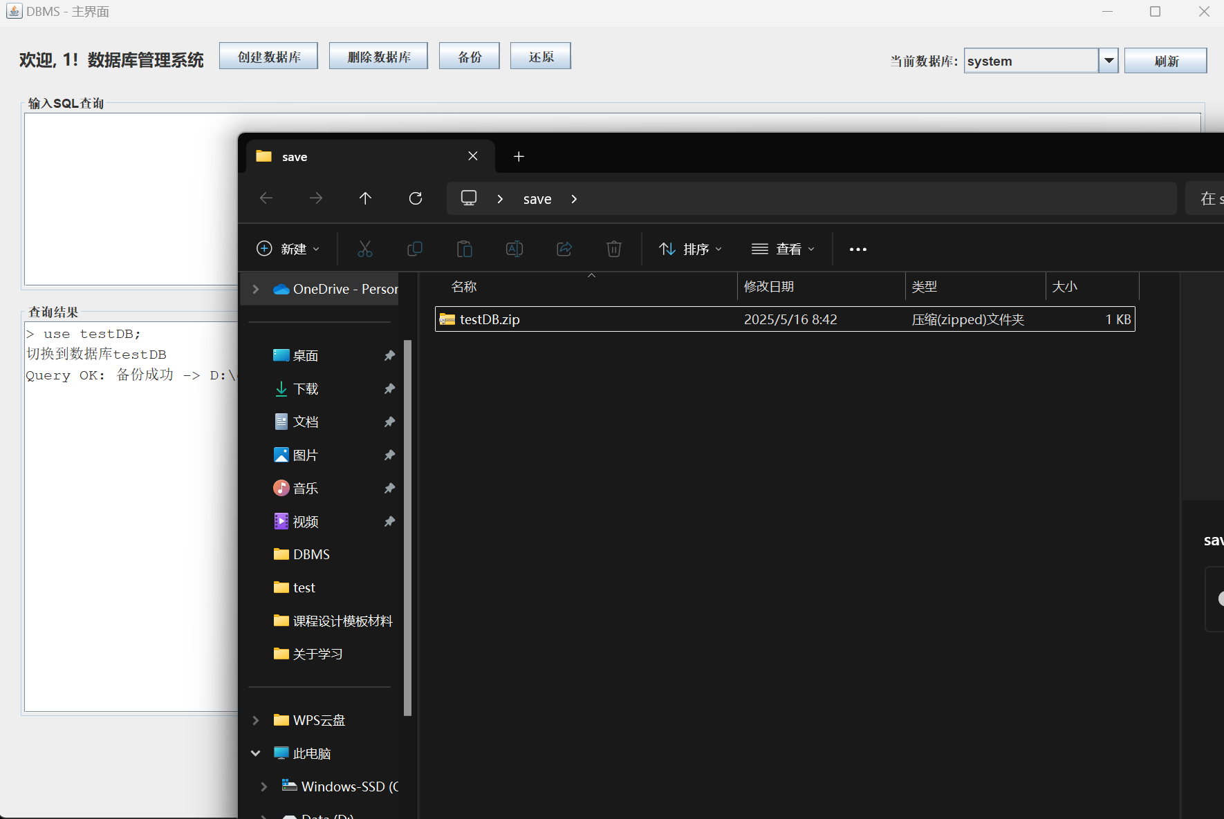

图21.备份后文件展示

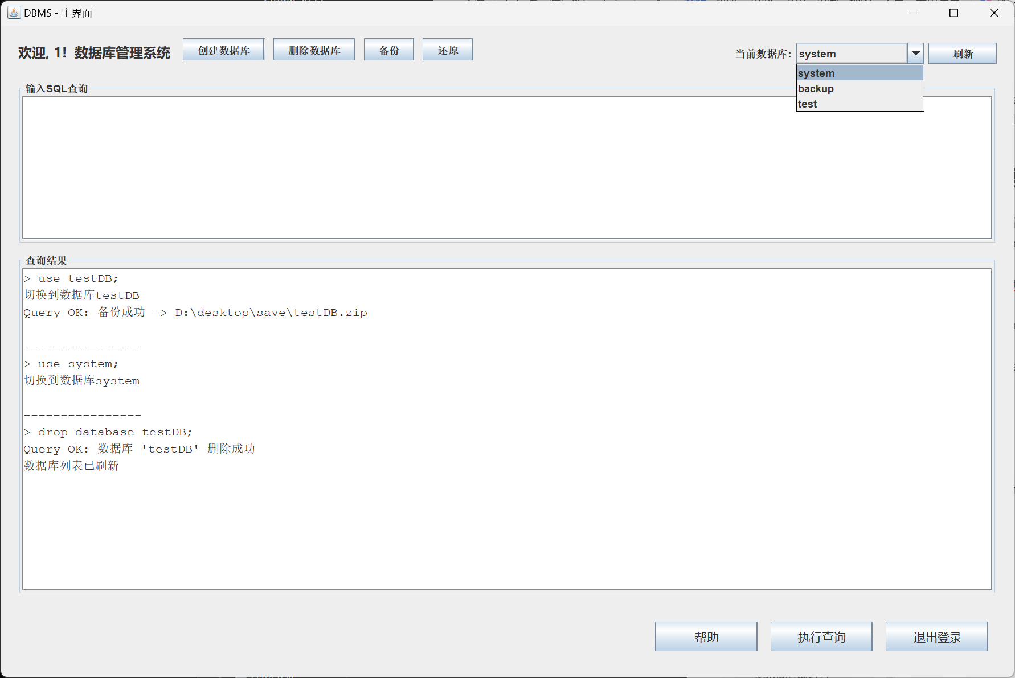

图22.删除备份后的数据库

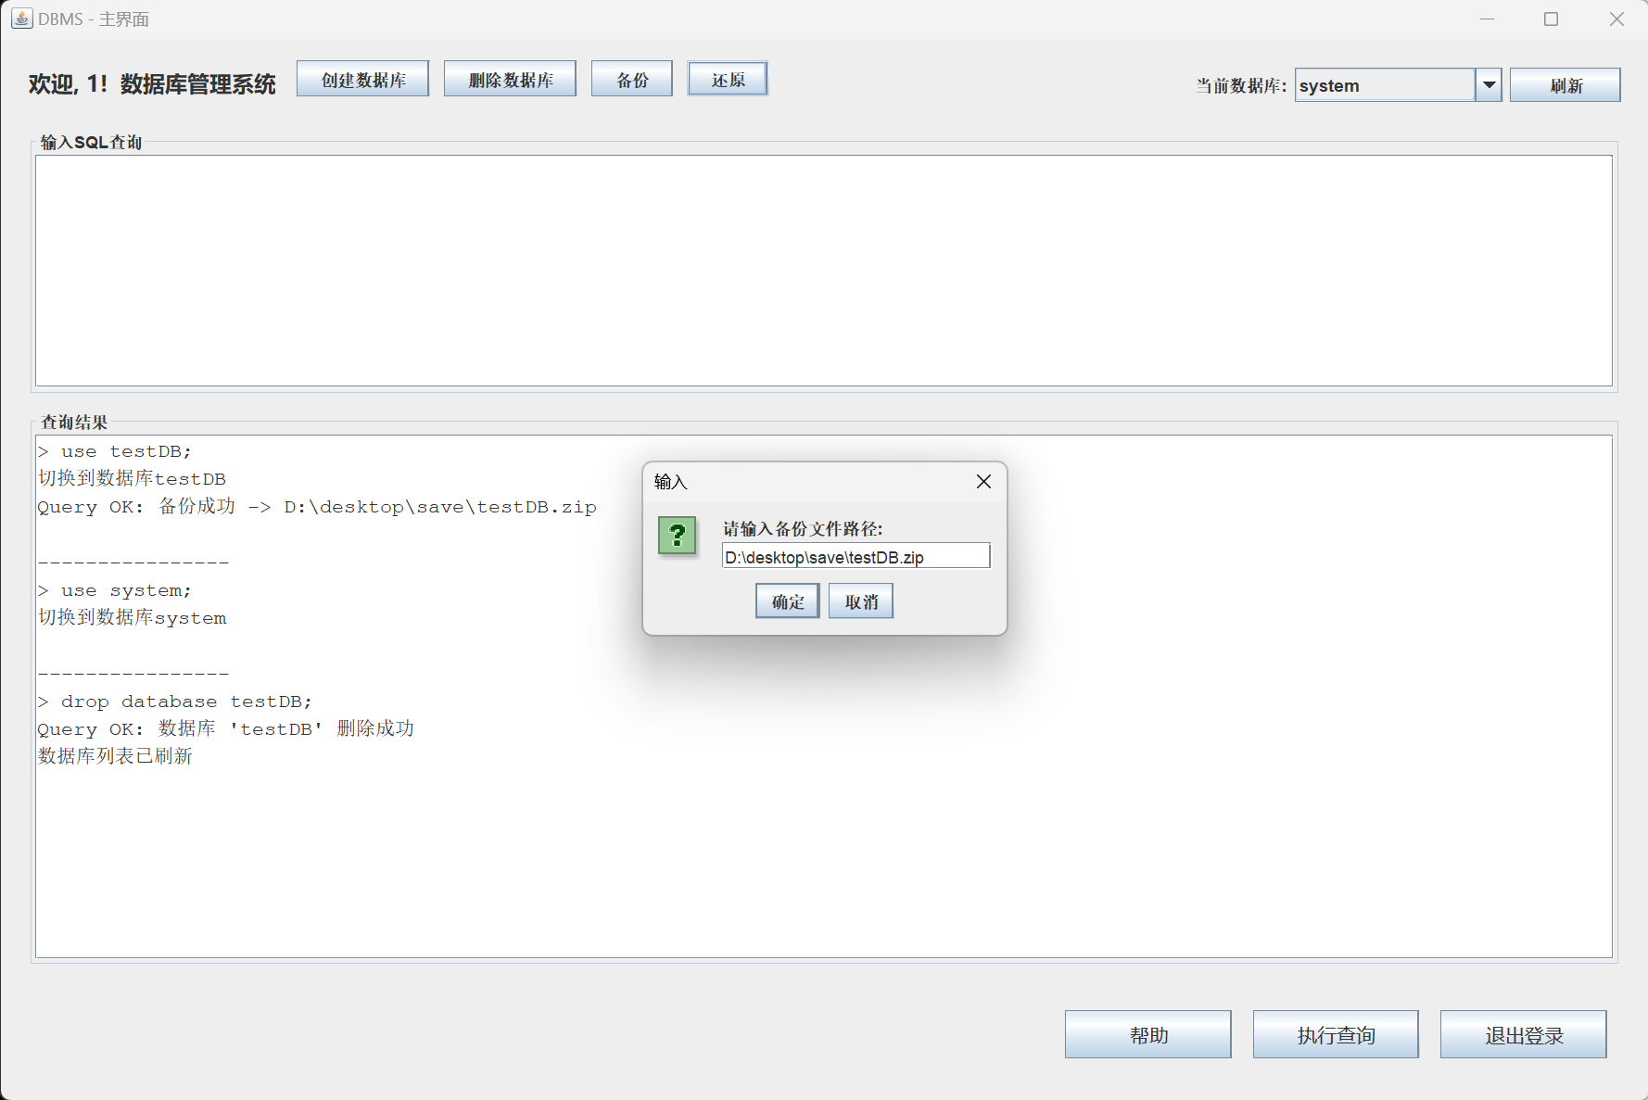

图23.还原备份后的数据库

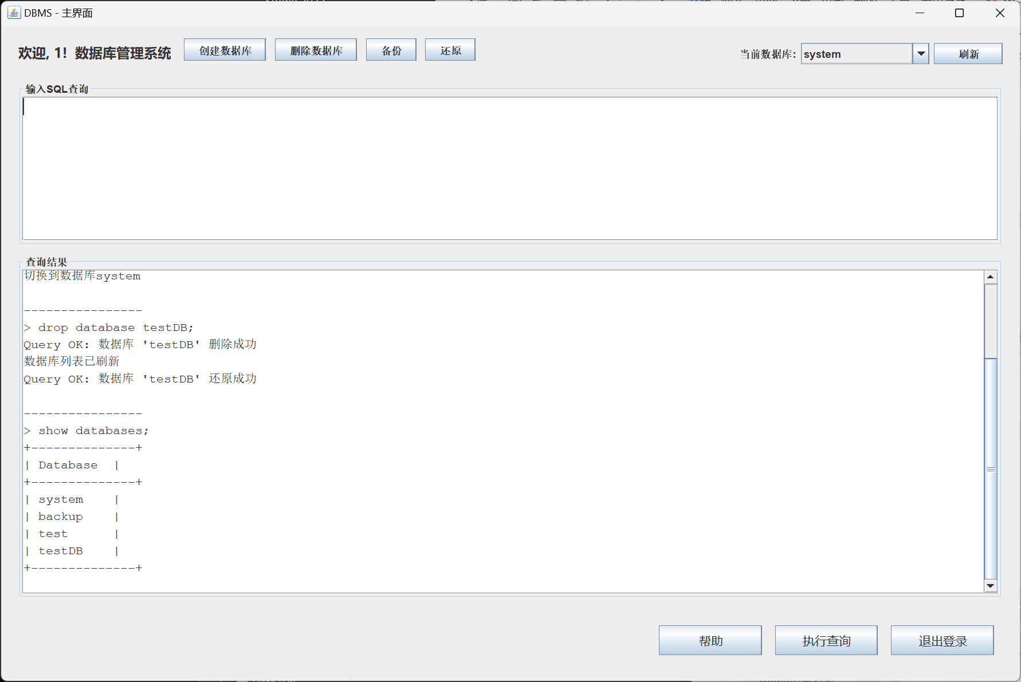

图24.展示还原成果

